应 聘 材 料

学习简历：我于1986年取得广东广播电视大学商业企业管理专业大专《毕业证书》，1990年取得中央政法管理干部学院经济法专业大专《毕业证书》;2004年分别取得北京大学（网络教育）和暨南大学（函授教育）成人高等教育法学专业两个本科（专升本）《毕业证书》，2005年取得暨南大学（函授教育）法学专业《学仕学位证书》;2002年取得西南政法大学法学（民商法）专业结业《研究生证书》。
工作简历：1981年我在广东省商业饲料厂当工人，1983年在湛江食品集团公司以工代干，熟悉计划经济时期商业系统的商业企业管理。1985年我考入湛江市中级人民法院，先后在经济庭、民庭、执行庭工作过，2006年至2009年在最高法院接访站挂职锻炼，工作实绩得到了肯定。2009年成为四级高级法官。离开法院后，我于2015年在湛江市华峰房地产开发有限公司任法务部主任至今。
系统学习民商法，特别是在立法专家的熏陶下，使我更深刻地领会了立法的本意；审判实践使我学会了灵活运用法律；执行工作为自己接待涉诉执行上访打下了坚实的基础；涉诉接访使我深深体会到老百姓的冤情……。离开法院以后，我曾受聘到湛江市粤海律师事务所从事顾问工作，依法解决了不少案件能题。在民营企业任法务部主任期间，我草拟、审核过各种合同，在发现企业出现法律风险时能及时提出相应的法律对策，为此积累了丰富的防范风险的实际经验。在应对各种诉讼及仲裁过程中，我能够根据自己的审判经验和现有的证据材料，依据法律准确提出应对策略，掌握主动权……
我在认真阅读了贵公司的招聘条件，并遂项对照自己的学习简历和工作简历后，认为自己符合贵单位的法务经理的招聘条件。我渴望早日成为贵单位的法务经理。
十分感谢！

应聘人：刘 宽

二0一八年三月二日

联系电话：13924400816、联系邮箱：2960169227@qq.com

附件：一、广东广播电视大学商业企业管理专业大专《毕业证书》。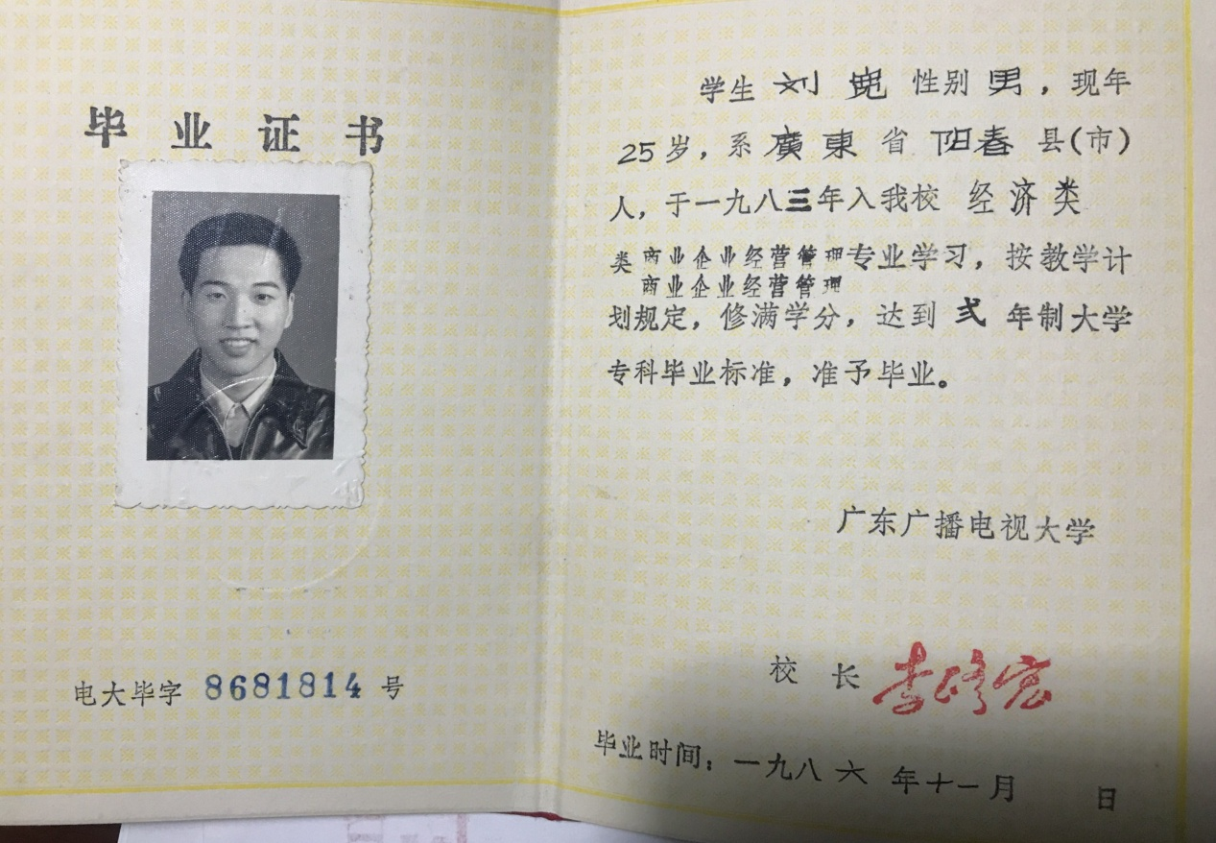二、中央政法管理干部学院经济法专业大专《毕业证书》。 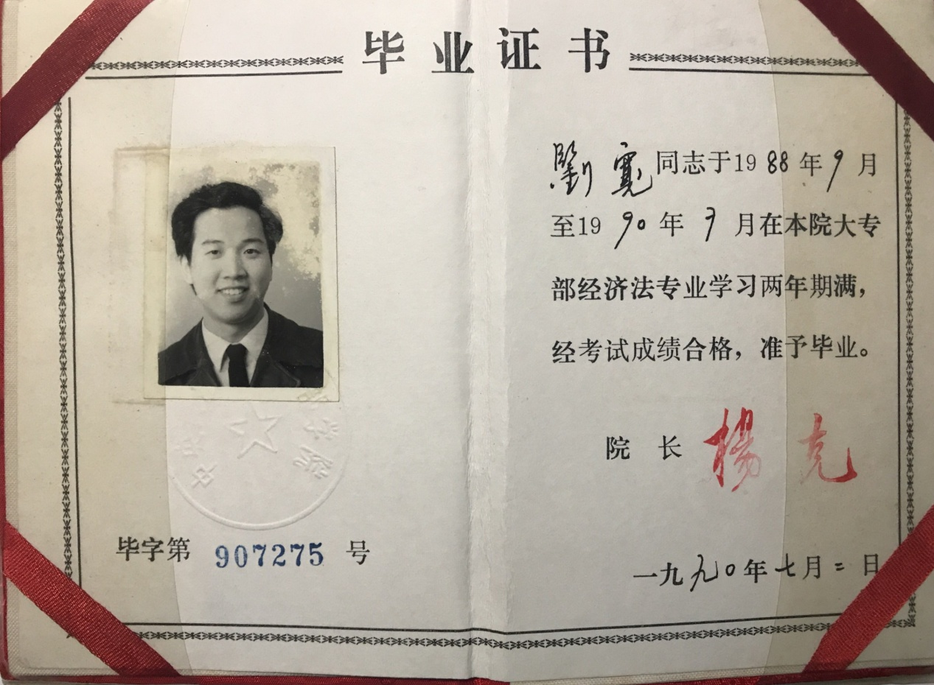三、北京大学（网络教育）成人高等教育法学专业专升本《毕业证书》。
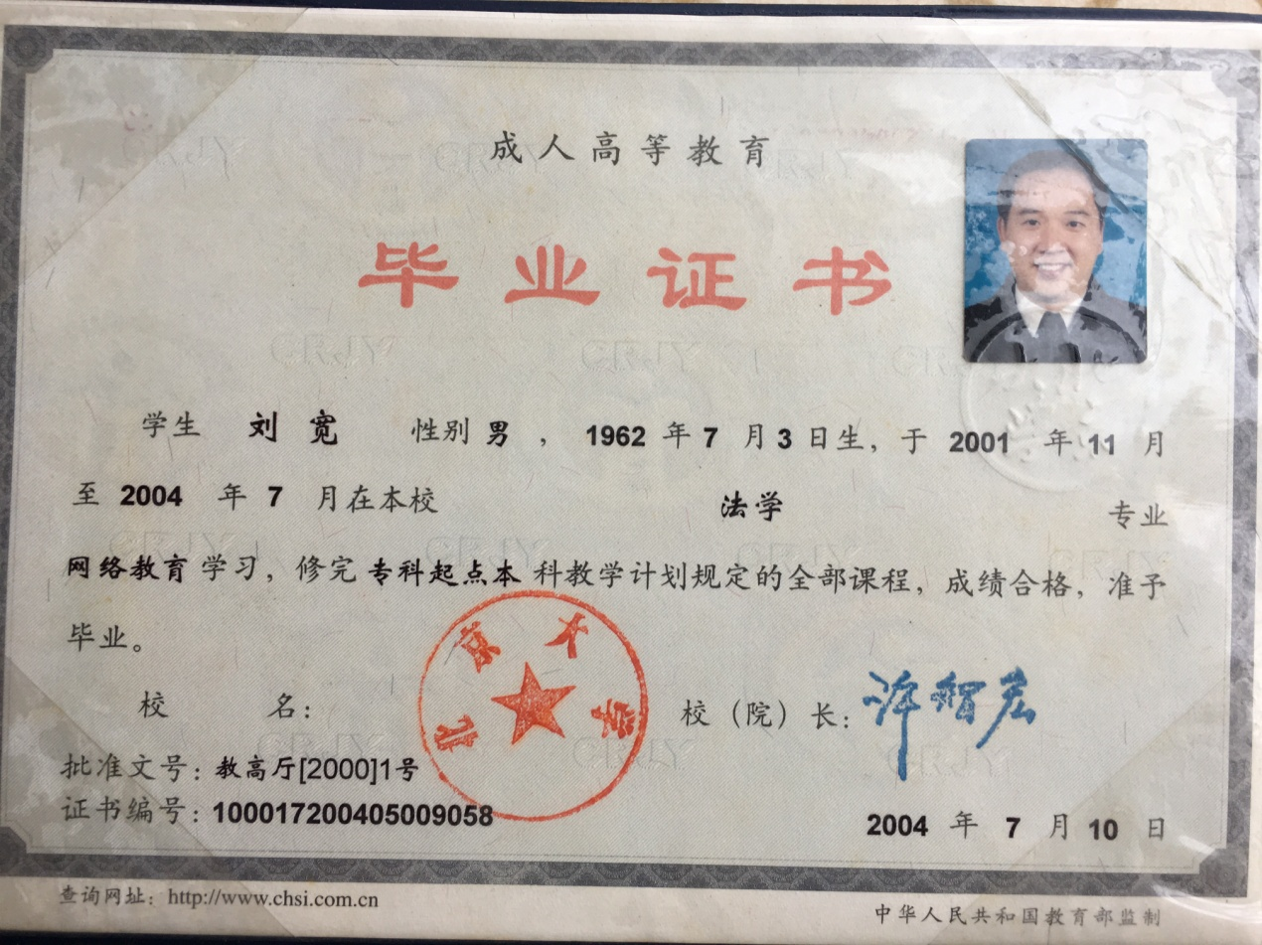 四、暨南大学法学专业专升本《毕业证书》。
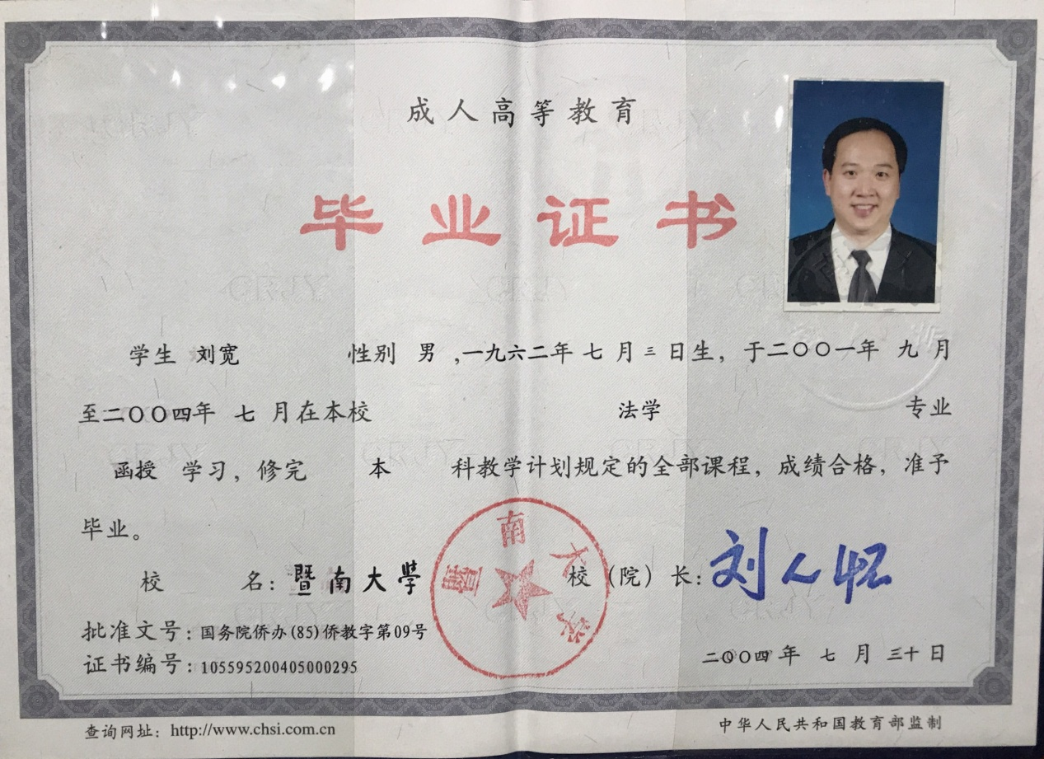 五、暨南大学法学专业学仕学位证书。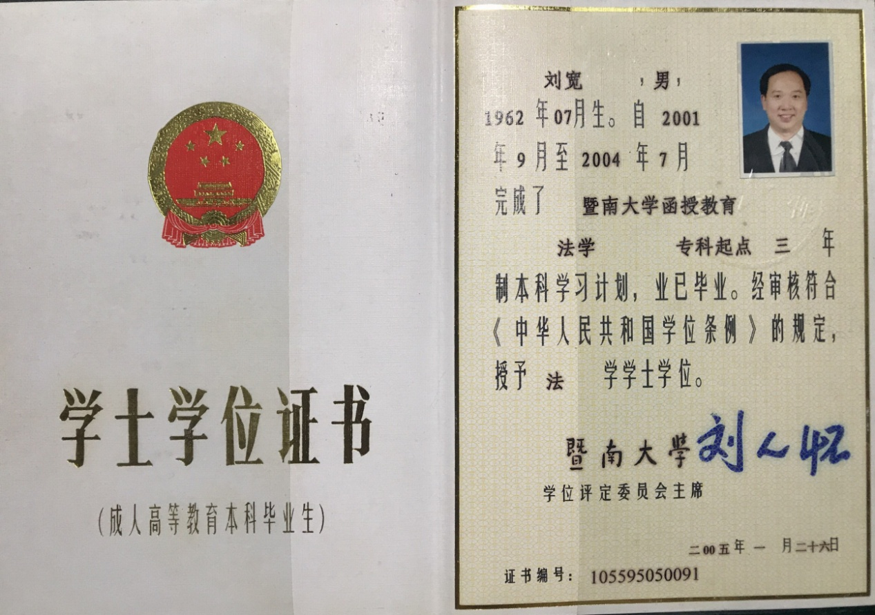
六、西南政法大学法学（民商法）专业研究生结业证书。